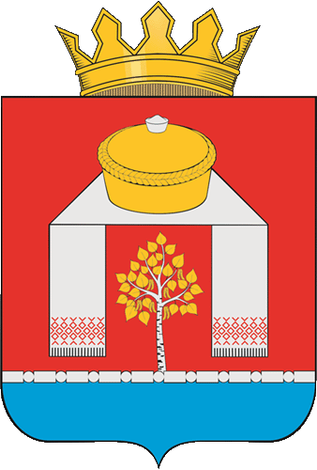

АДМИНИСТРАЦИЯ
ПАВЛОГРАДСКОГО МУНИЦИПАЛЬНОГО РАЙОНА ОМСКОЙ ОБЛАСТИ

П О С Т А Н О В Л Е Н И Е

08.05.2024 № 163-п
р.п. Павлоградка

О назначении Инвестиционного уполномоченного

В целях создания благоприятных условий для осуществления инвестиционной деятельности на территории Павлоградского муниципального района и повышения инвестиционной активности, в соответствии с приказом Минэкономразвития России от 26.09.2023 № 672 «Об утверждении Методических рекомендаций по организации системной работы по сопровождению инвестиционных проектов муниципальными образованиями с учетом внедрения в субъектах Российской Федерации системы поддержки новых инвестиционных проектов («Региональный инвестиционный стандарт»)», Федеральным законом от 06.10.2003 № 131-ФЗ «Об общих принципах организации местного самоуправления в Российской Федерации», руководствуясь Уставом Павлоградского муниципального района Омской области, Администрация Павлоградского муниципального района Омской области
ПОСТАНОВЛЯЕТ:
1. Назначить Инвестиционным уполномоченным в Павлоградском муниципальном районе Омской области экономический Комитет Администрации Павлоградского муниципального района Омской области (председатель экономического Комитета Администрации Павлоградского муниципального района Омской области Е.А. Карнаушенко).
2. Настоящее постановление разместить на официальном сайте Павлоградского муниципального района Омской области в информационно-телекоммуникационной сети «Интернет».
3. Контроль за исполнением настоящего постановления оставляю за собой.

Глава муниципального района А. В. Сухоносов

